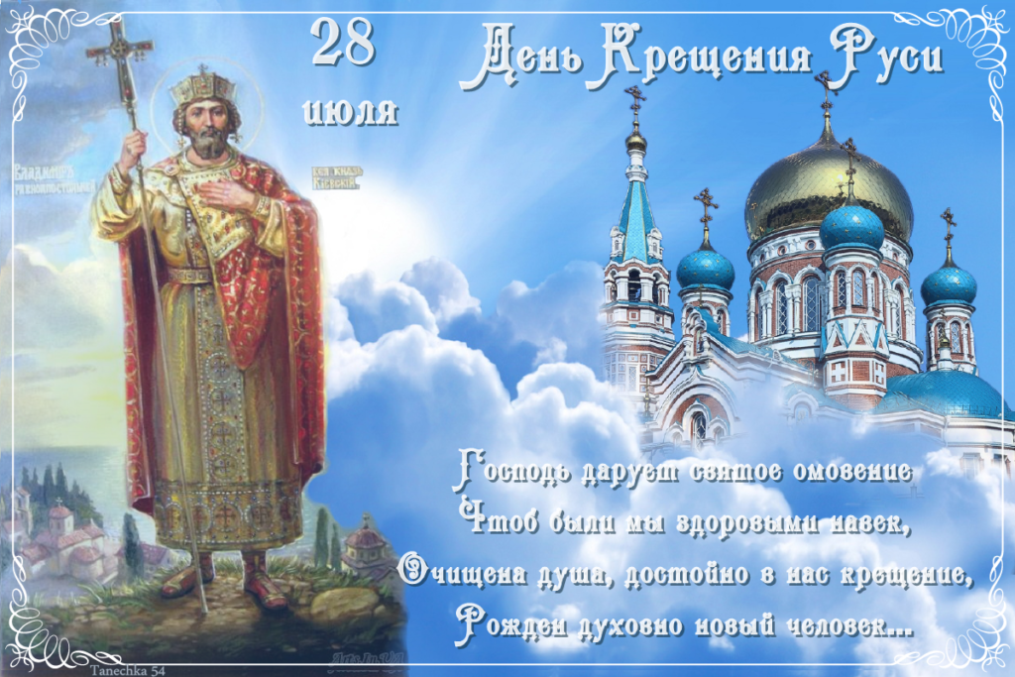

«Владимир искал среди всех вер самую святую, самую чистую,
самую правую, и он нашел её в вере православной…»
Святитель Лука
28 июля православные жители отмечают замечательный праздник – День Крещения Руси. В этот день мы вспоминаем об историческом событии, сыгравшем колоссальное значение для нашего государства.
Работниками Кагальницкой МЦБ проведен час православия «Приход Руси к христианской вере» для посетителей Народного университета третьего возраста « Новое время».
Библиотекарь совершила вместе с гостями экскурс в историю принятия христианства. Участники узнали, каким богам поклонялись язычники, как славянские народы принимали православие, познакомились с легендами и преданиями о князе Владимире. Хорошим завершением путешествия в глубь веков стал просмотр презентации «Русь крещеная, Русь православная» .

